Міністерство освіти і науки України
Національний технічний університет України «КПІ» імені Ігоря Сікорського
Кафедра обчислювальної техніки ФІОТ

ЗВІТ
з лабораторної роботи №2
з навчальної дисципліни «Штучний інтелект в задачах обробки зображень»

Виконав:
Студент 3 курсу кафедри ОТ ФІОТ,
Навчальної групи ІП-05
Гапій Д. Е.

Перевірив:
Нікітін В. А.

Київ 2023
Основи роботи з OpenCV
І. Мета:
Навчитись виявляти обличчя та пішоходів в режимі реального часу за допомогою OpenCV.

ІІ. Виконання:
Завдання 1:
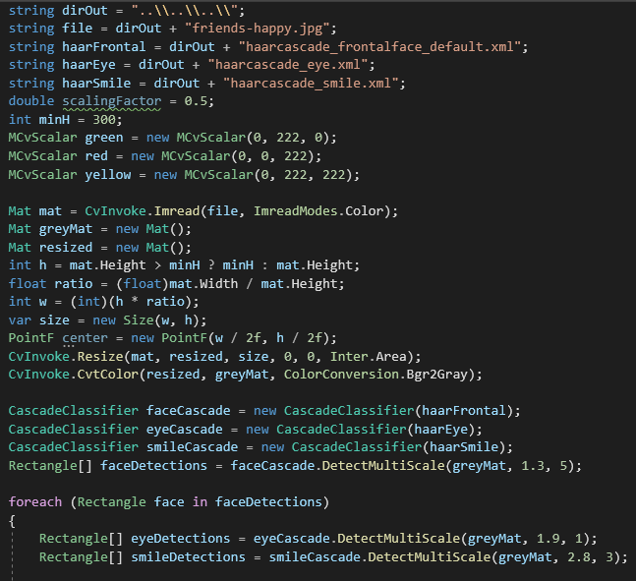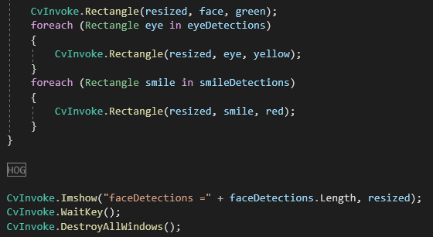
Код програми:

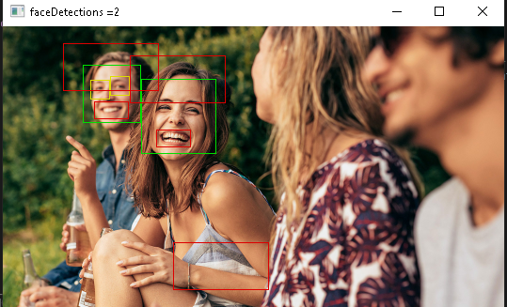
Виведення зображення
Як можемо спостерігати вдалося знайти два обличчя, адже лише тільки така кількість повернута фронтально до нас (так як використовуємо haar cascade for frontal faces). Також у чоловіка на задньому фоні жовтим кольором підсвічені очі. Можемо припустити, що у дівчини вони прижмурені тому й не дескриптуються алгоритмом. В обох випадках посмішка вдало знайшлась, але виявилось багато артефактів, у відображені червоного кольору у місцях де не існує умовного роту.

Завдання 2:
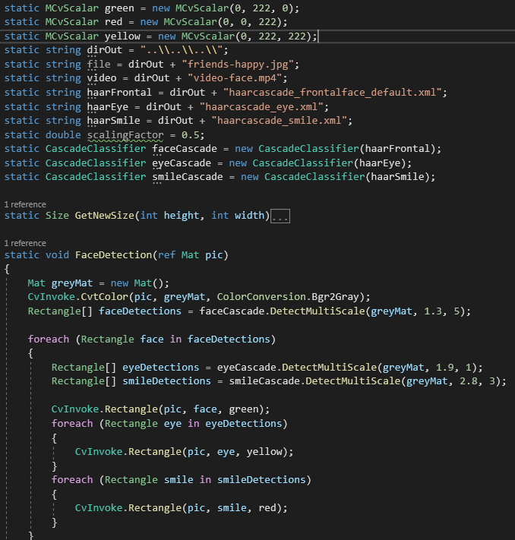
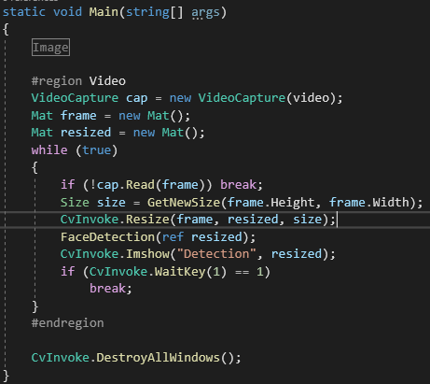
Код програми:

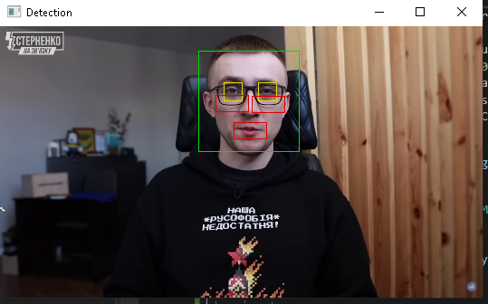
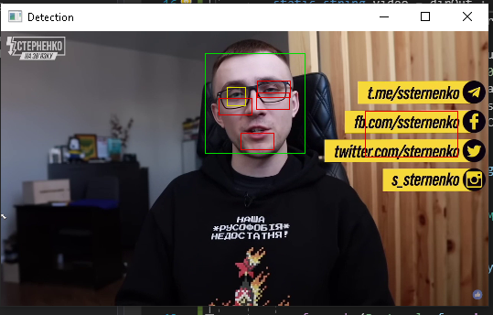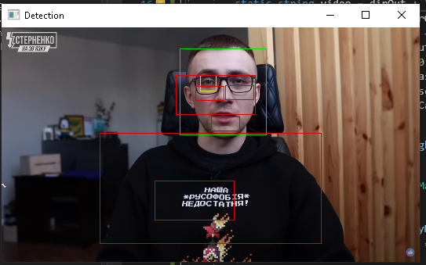
Приклади аналізу обличчя:
Пошук обличь для динамічних відео цілком можливий використовуючи ‘фрейми’. Так само можемо зауважити, що пошук ‘очей’ можливий попри окуляри (не сонячні).
Але з пошуком посмішки все одно багато проблем. (або ШІ розуміє, що вислів ‘русофобія недостатня’ викликає посмішку =)

Завдання 3:
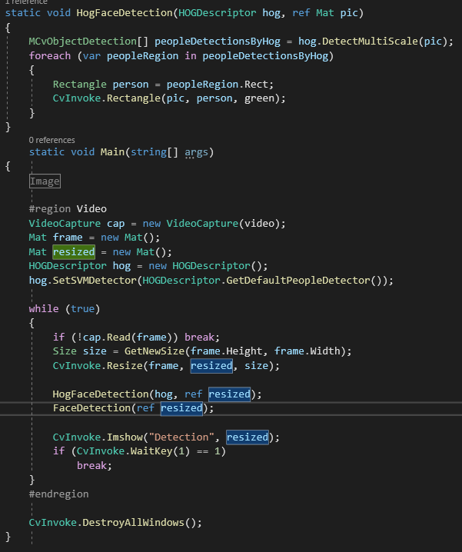
Код програми:

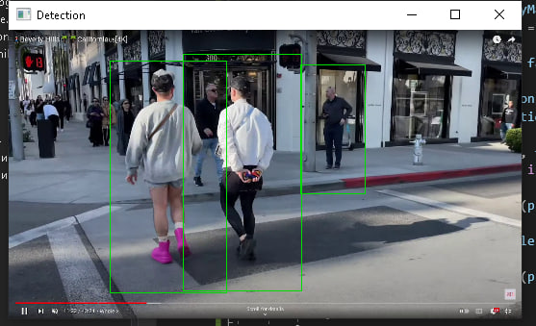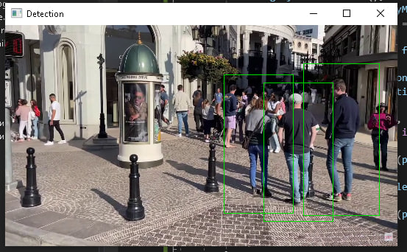
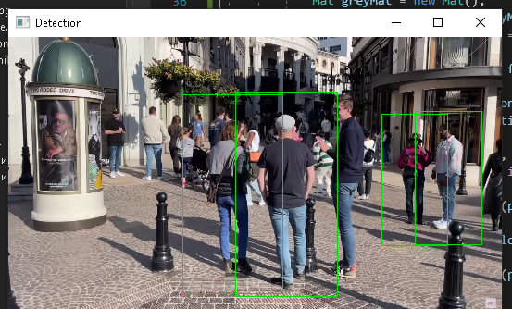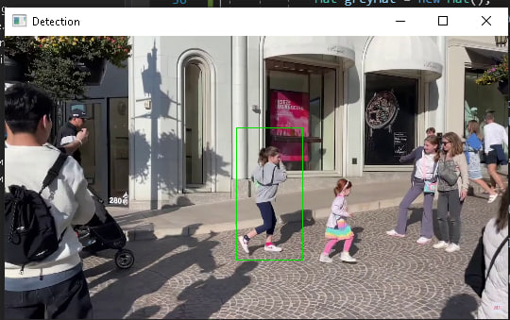
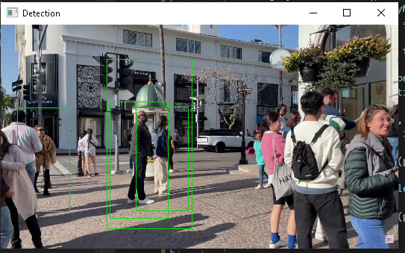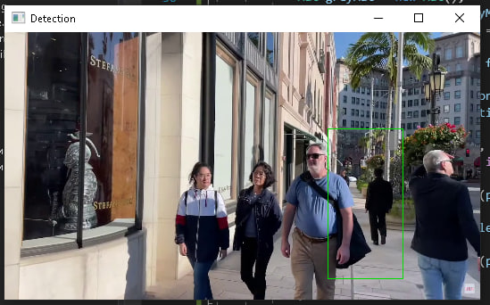
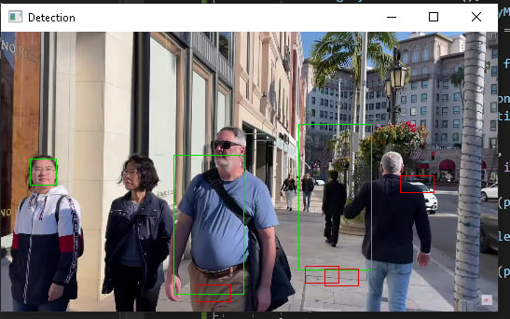
Приклади пошуку людей:

Алгоритм аналізує та відображає силуети людей. Інколи дуже вдало, інколи допускається помилок. Також окрім методу HOG-класифікатора, алгоритм за допомоги каскадів також шукає обличчя (як на останньому скриншоті), проте також має багацько дефектів (червоним мало б виділяти посмішки).

III. Контрольні запитання.
1. Що таке алгоритм Віоли-Джонсона?
- «Швидке виявлення об’єктів за допомогою посиленого каскаду простих функцій» Алгоритм розроблений Паулем Віолою та Майклом Джонсоном в 2001-му році для виявлення об’єктів (облич) на фото у реальному часі.
2. Що таке haarcascade?
- Виявлення об’єктів за допомогою каскадних класифікаторів на основі функцій Хаара. Маючи Edge + Line + Four-rectangle чорно-білі функції та зображення з обличчям ми можемо використавши спеціальні функції класифікувати фрагменти зображення на специфічні зони, що відомі навченій моделі. Так наприклад алгоритм може розуміти, що в прямій горизонтальній ліній по середині буде світліша зона (де в нас ніс) та по краях темна (адже там очі) і так само верхня лінія очей буде темніша за нижню лінію щоки. Замість застосування всіх 6000 функцій у вікні, функції групуються в різні етапи класифікаторів і застосовуються одна за одною – що і є каскаду класифікаторів.
3. Що таке HOG-класифікатор?
- [Histogram of Oriented Gradients] Алогитм набув поширення на 4-и роки пізніше за каскади Хаара, і має на меті підраховути напрямки градієнта в локалізованих частинах зображення. За допомоги уже прописаних формул в десрипторі, нам не потрібно буде проводити маніпуляцій над змінною кольорової гами для контрастності чи інших параметрів.
4. Що таке SVM-детектор?
- Використовується разом з HOG дескриптором, адже методи / машини векторної підтримки аналізують дані для подальшої їх класифікації (тобто призначає нові приклади до однієї чи іншої категорії, роблячи її неімовірнісним двійковим лінійним класифікатором).
5. Що робить метод cvtColor та яка його мета використання у цій лабораторній?
- Змінює / конвертує зображення з однією кольоровою гаммою в іншу (за вибором програміста). В нашій лабораторній ми застосовуємо, щоб отримати зображення у сірих відтінках, для коректнішого виконання алгоритму Віоли-Джонсона.

IV. Висновки.
У ході виконання лабораторної роботи проведено дослідження особливостей виявляння обличчя та пішоходів в режимі реального часу (як для статичних зображень, так і динамічних відео). Використавши два підходи до пошуку об’єктів на зображені, можна виділити, що алгоритми Віоли-Джонсона дійсно полегшують проблему з пошуком обличчя, але як ми можемо спостерігати: коректно працюють лише для облич у фронтальному положенні, адже залежить від багатьох анатомічних частин, хоч і є патерни для інших можливостей пошуку. А також цей підхід дієвий для фото, що зоображають лице у достатньо великому розширенні та на близькій дистанцій. Для пошуку всього тіла людини ми вже застосовували HOG-класифікацію. Обидва методи мають достатню кількість недоліків в залежності від навчаності моделі, проте попри проблеми з класифікацією у разі загородження частини тіла / обличчя іншим предметом, доволі часто виникають дефекти і хибні виявлення цими алгоритмами. Тому основний висновок, який я маю визнати, це що: варто проводити ретельну конфігурацію та підготовку зображення до роботи алгоритму (це від розміру до кольорової гами чи контрастності робочого зображення).

